

СОВЕТ ИВАНОВСКОГО МУНИЦИПАЛЬНОГО ОКРУГА
ИВАНОВСКОЙ ОБЛАСТИ
первого созыва

РЕШЕНИЕ

« 20 » 11 2025 г. № 139
г. Иваново
О внесении изменений в Генеральный план Озерновского сельского поселения Ивановского муниципального района

В соответствии со статьей 24 Градостроительного кодекса Российской Федерации, статьями 14, 16 Федерального закона от 06.10.2003 № 131-ФЗ «Об общих принципах организации местного самоуправления в Российской Федерации», Законом Ивановской области от 02.06.2025 № 22-ОЗ «О преобразовании муниципальных образований, входящих в состав Ивановского муниципального района Ивановской области», пунктом 14 части 1.1 статьи 5 Устава Ивановского муниципального района Ивановской области, с учетом заключения о результатах общественных обсуждений по проекту внесения изменений в Генеральный план Озерновского сельского поселения Ивановского муниципального района от 10.11.2025, Совет Ивановского муниципального округа Ивановской области

Р Е Ш И Л:

1. Внести следующие изменения в Генеральный план Озерновского сельского поселения Ивановского муниципального района, утвержденный решением Совета Ивановского муниципального района от 31.01.2019 № 505:
1.1. Внести изменения в Положение о территориальном планировании Озерновского сельского поселения Ивановского муниципального района (приложение 1).
1.2. Внести изменения в Графическую часть Генерального плана Озерновского сельского поселения Ивановского муниципального района (приложение 2).
1.3. Внести изменения в Материалы по обоснованию Генерального плана Озерновского сельского поселения Ивановского муниципального района (приложение 3).
2. Опубликовать настоящее решение в информационном бюллетене «Сборник нормативных актов Ивановского муниципального района» и разместить на официальном сайте Ивановского муниципального района в сети Интернет.
3. Контроль за исполнением настоящего решения возложить на постоянную комиссию Совета Ивановского муниципального округа по вопросам комплексного социально-экономического развития муниципального образования, управления муниципальным имуществом, услуг, оказываемых населению.
4. Настоящее решение вступает в силу после его официального опубликования.

Глава
Ивановского муниципального округа С.В. Низов

Председатель Совета
Ивановского муниципального округа О.В. Шуванова

Приложение 1
к решению Совета
Ивановского муниципального округа
от « 20 » 11 2025 года № 139 .

Изменения в Положении о территориальном планировании
Озерновского сельского поселения Ивановского муниципального района

1. В разделе 2.1 «Мероприятия по развитию функционально-планировочной структуры» абзац 10 изложить в следующей редакции:
«В генеральный план Озерновского сельского поселения вносятся изменения, одобренные Рабочей комиссией по рассмотрению заявлений о внесении изменений в генеральные планы сельских поселений Ивановского муниципального района:
1) включение в границу населенного пункта д. Каликино земельных участков категории «Земли сельскохозяйственного назначения» с кадастровыми номерами 37:05:010210:126, 37:05:010210:127, 37:05:010210:128, 37:05:010210:129 суммарной площадью 43,1615 га и изменение функциональной зоны в отношении них с зоны «Зона сельскохозяйственного использования» на зону «Жилую зону»;
2) изменение функциональной зоны в д. Высоково в отношении территории северо-западнее земельного участка с кадастровым номером 37:05:010204:439 с зоны «Рекреационная зона» и «Территория общего пользования» на зону «Зона учреждений отдыха и туризма»;
3) изменение функциональной зоны юго-западнее с. Бибирево:
- в отношении земельного участка с кадастровым номером 37:05:010214:181 с зоны «Зона сельскохозяйственного использования» на зону «Зона ритуального назначения»;
- в отношении земельных участков с кадастровыми номерами 37:05:010214:176, 37:05:010214:172 с зоны «Зона сельскохозяйственного использования» на зону «Общественно-деловая зона»;
- в отношении земельных участков с кадастровыми номерами 37:05:010214:171, 37:05:010214:177 с зоны «Зона сельскохозяйственного использования» на зону «Зона природных территорий»;
4) изменение границы функциональной зоны в с. Озерный в отношении земельного участка с кадастровым номером 37:05:010206:1603, расположенного в двух функциональных зонах: «Жилая зона» и «Территории общего пользования», на зону «Жилая зона».».
2. В разделе 2.2 «Сведения о видах, назначении и наименованиях планируемых для размещения объектов местного значения поселения, их основные характеристики, их местоположение» в таблице планируемых для размещения объектов местного значения пункт «д. Каликино» изложить в следующей редакции:
«
д. Каликино
1 | магазин торговой площадью 100 кв.м  в северной части населенного пункта (расчетный срок) | жилая зона | не требуется
2 | детский сад на 50 мест  в северной части населенного пункта (расчетный срок) | жилая зона | не требуется
3 | 2 спортивные площадки по 0,1 га  в северной и северо-восточной части населенного пункта (расчетный срок) | жилая зона | не требуется
».

Приложение 2
к решению Совета
Ивановского муниципального округа
от « 20 » 11 2025 года № 139 .

Изменения в Графической части Генерального плана
Озерновского сельского поселения Ивановского муниципального района
1. Карту границ населенных пунктов, входящих в состав Озерновского сельского поселения Ивановского муниципального района, изложить в следующей редакции:

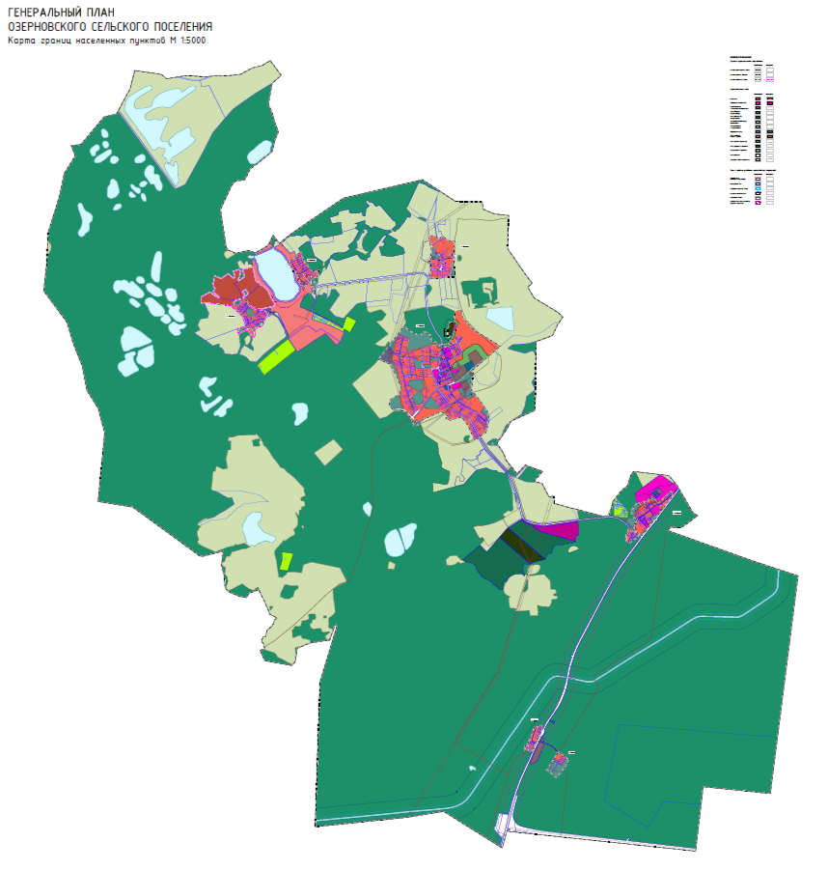
2. Карту планируемого размещения объектов местного значения Озерновского сельского поселения Ивановского муниципального района изложить в следующей редакции:

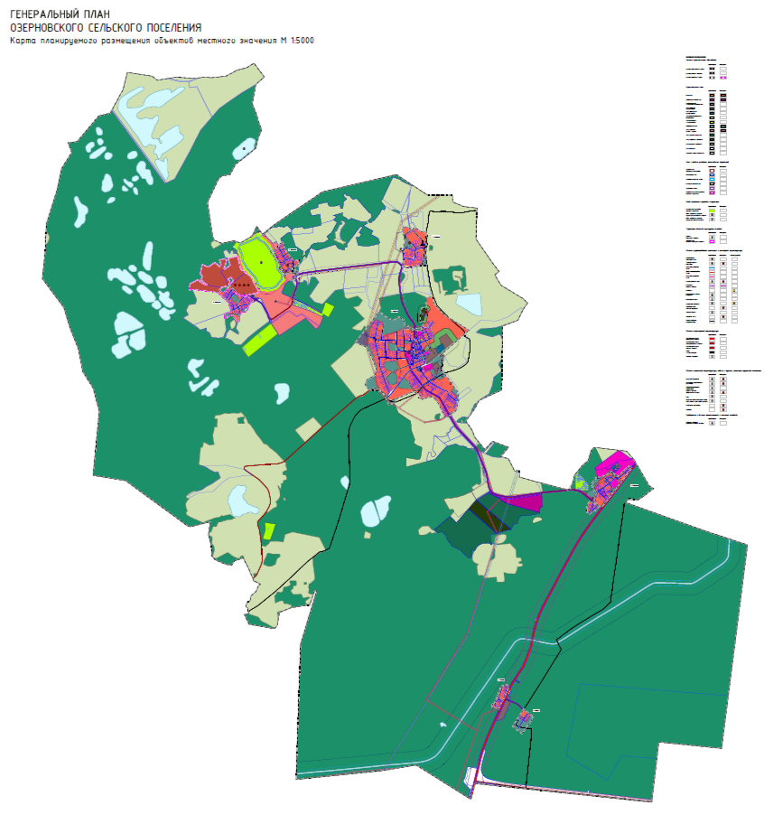

3. Карту функциональных зон Озерновского сельского поселения Ивановского муниципального района изложить в следующей редакции:

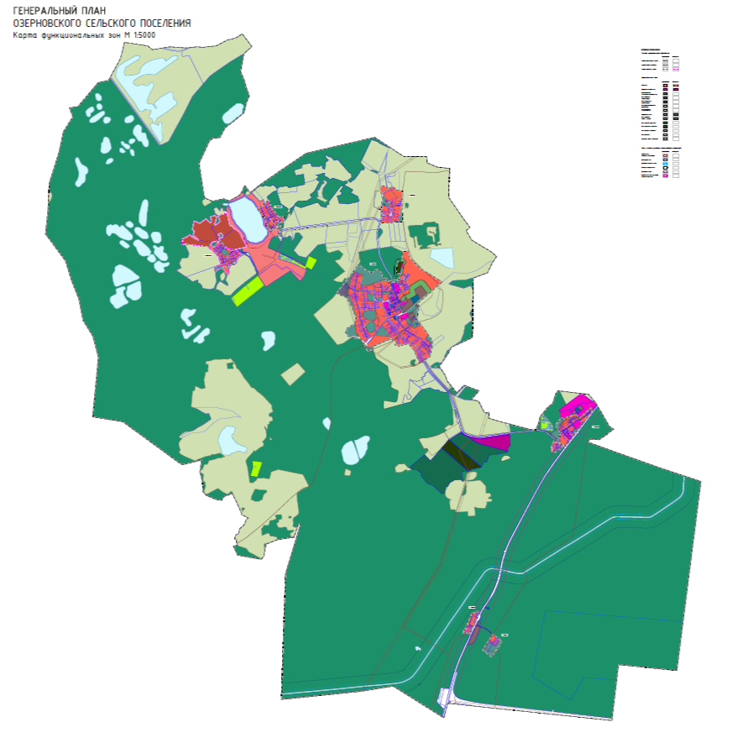

Приложение 3
к решению Совета
Ивановского муниципального округа
от « 20 » 11 2025 года № 139 .

Изменения в Материалах по обоснованию Генерального плана Озерновского сельского поселения Ивановского муниципального района
Изменения в Материалах по обоснованию Генерального плана
Озерновского сельского поселения Ивановского муниципального района
в текстовой форме (далее — Материалы по обоснованию в текстовой форме)

1. В раздел 1 «Введение» внести следующие изменения:
1.1. Абзац 3 изложить в следующей редакции:
«Основные задачи работы – изменение границы населенного пункта д. Каликино; изменение границ функциональных зон Озерновского сельского поселения (далее также – сельское поселение, поселение).
1.2. Абзац 5 изложить в следующей редакции:
«В генеральный план Озерновского сельского поселения вносятся изменения, одобренные Рабочей комиссией по рассмотрению заявлений о внесении изменений в генеральные планы сельских поселений Ивановского муниципального района:
1) включение в границу населенного пункта д. Каликино земельных участков категории «Земли сельскохозяйственного назначения» с кадастровыми номерами 37:05:010210:126, 37:05:010210:127, 37:05:010210:128, 37:05:010210:129 суммарной площадью 43,1615 га и изменение функциональной зоны в отношении них с зоны «Зона сельскохозяйственного использования» на зону «Жилую зону» для реализации инвестиционного проекта «Строительство коттеджного поселка «Каликино Парк», одобренного штабом по улучшению инвестиционного климата в Ивановском муниципальном районе (протокол заседания штаба от 21.03.2025 № 2);
2) изменение функциональной зоны в д. Высоково в отношении территории северо-западнее земельного участка с кадастровым номером 37:05:010204:439 с зоны «Рекреационная зона» и «Территория общего пользования» на зону «Зона учреждений отдыха и туризма»;
3) изменение функциональной зоны юго-западнее с. Бибирево:
- в отношении земельного участка с кадастровым номером 37:05:010214:181 с зоны «Зона сельскохозяйственного использования» на зону «Зона ритуального назначения»;
- в отношении земельных участков с кадастровыми номерами 37:05:010214:176, 37:05:010214:172 с зоны «Зона сельскохозяйственного использования» на зону «Общественно-деловая зона»;
- в отношении земельных участков с кадастровыми номерами 37:05:010214:171, 37:05:010214:177 с зоны «Зона сельскохозяйственного использования» на зону «Зона природных территорий»;
4) изменение границы функциональной зоны в с. Озерный в отношении земельного участка с кадастровым номером 37:05:010206:1603, расположенного в двух функциональных зонах: «Жилая зона» и «Территории общего пользования», на зону «Жилая зона».».
2. В разделе 3.1 «Архитектурно-планировочная организация территории» пункт «деревня Каликино» изложить в следующей редакции:
«деревня Каликино
Современная планировочная организация деревни формируется на пересечении основных улиц.
Жилая зона населенного пункта состоит из жилых кварталов индивидуальной застройки. Развитие жилой зоны предусмотрено в северной и северо-западной части населенного пункта и за счёт упорядочения существующей индивидуальной жилой застройки.
Решениями генерального плана предложено размещение магазина, детского сада и двух спортивных площадок.
Размещение коммунальных и производственных объектов на рассматриваемой территории не предусмотрено.
В центре населенного пункта организована зона отдыха с обустройством водоема.
Генеральным планом предусмотрено изменение границы населенного пункта за счет включения земельных участков с кадастровыми номерами 37:05:010210:126, 37:05:010210:127, 37:05:010210:128, 37:05:010210:129 суммарной площадью 43,1615 га.».
3. В разделе 3.3 «Социальная сфера» пункт «деревня Каликино» изложить в следующей редакции:
«д. Каликино
1) магазин торговой площадью 100 кв.м;
2) детский сад на 50 мест;
3) две спортивные площадки по 0,3 га».
4. В разделе 3.8.2 «Санитарно-защитные зоны предприятий, сооружений и иных объектов» в таблице «Санитарно-защитные зоны и санитарные разрывы от объектов, расположенных на территории Озерновского сельского поселения» пункт «Озерновское сельское поселение» дополнить строкой следующего содержания:
«
4 | Кладбище площадью от 10 до 20 га | 300
».
5. В разделе 3.10 «Анализ наличия земель различных категорий» абзацы 10 и последующие изложить в следующей редакции:
«В ходе подготовки проекта генерального плана, в целях развития поселения в целом и входящих в его состав населенных пунктов, возникла необходимость изменения границ земель населенных пунктов за счет земель сельскохозяйственного назначения.
В результате изменения границ земель населенных пунктов площадь д. Каликино увеличивается на 43,1615 га за счет земель сельскохозяйственного назначения.
В соответствии со ст. 8 Федерального закона от 21.12.2004 № 172-ФЗ «О переводе земель или земельных участков из одной категории в другую» установление или изменение границ населенных пунктов, а также включение земельных участков в границы населенных пунктов либо исключение земельных участков из границ населенных пунктов является переводом земель населенных пунктов или земельных участков в составе таких земель в другую категорию либо переводом земель или земельных участков в составе таких земель из других категорий в земли населенных пунктов.
Установлением или изменением границ населенных пунктов является утверждение или изменение генерального плана поселения, отображающего границы населенных пунктов, расположенных в границах поселения.
Соответственно, в результате утверждения генерального плана, в порядке, установленном Градостроительным кодексом Российской Федерации, утверждается новая граница населенного пункта д. Каликино и происходит перевод земель сельскохозяйственного назначения в земли населенных пунктов.
Перевод земель или земельных участков в составе таких земель из одной категории в другую считается состоявшимся с момента внесения изменений о таком переводе в записи Единого государственного реестра прав на недвижимое имущество и сделок с ним.
До утверждения генерального плана, он подлежит согласованию в порядке, предусмотренном статьей 25 Градостроительного кодекса Российской Федерации.».
6. В раздел 4 «Согласование проекта генерального плана» внести следующие изменения:
6.1. Абзац 5 изложить в следующей редакции:
«Проект генерального плана подлежит согласованию с высшим исполнительным органом государственной власти Ивановской области, поскольку в соответствии с документами территориального планирования Ивановской области планируется размещение объектов регионального значения на территории поселения и поскольку на территории поселения находятся особо охраняемые природные территории регионального значения, а также в части перевода земель сельскохозяйственного назначения в земли населенных пунктов:
- д. Каликино – 43,1615 га.».
6.2. Абзац 7 изложить в следующей редакции:
«Принимая во внимание, что проект генерального плана поселения содержит предложения, предполагающие установление зон с особыми условиями использования территорий, зон планируемого размещения объектов капитального строительства местного значения (санитарно-защитная зона планируемого к размещению кладбища), которые могут оказать негативное воздействие на окружающую среду на территориях муниципальных образований, имеющих общую границу с поселением, требуется его согласование с администрацией Фурмановского муниципального района.».
6.3. Абзац 10 изложить в следующей редакции:
«Общий вывод: с учетом изложенного проект генерального плана поселения подлежит согласованию с высшим исполнительным органом государственной власти Ивановской области и с администрацией Фурмановского муниципального района.».
6.4. Таблицу «Перечень земельных участков, включаемых в границы населенных пунктов, исключаемых из границ населенных пунктов» изложить в следующей редакции:
«Перечень земельных участков, включаемых в границу населенного пункта
д. Каликино
N п/п | Земельный участок (адрес, месторасположение) | Форма собственности | Кадастровый номер | Площадь, м² | Основание изменения границы населенного пункта | Категория земель |  | Цель включения земельного участка в границы населенного пункта
 |  |  |  |  |  | фактическая | планируемая
1 | Ивановская область, Ивановский район,  севернее д. Каликино | Частная собственность | 37:05:010210:126 | 101426 | Одобрение штаба по улучшению инвестиционного климата в Ивановском муниципальном районе (протокол заседания штаба от 21.03.2025 № 2). | Земли сельскохозяйст-венного назначения | Земли населенных пунктов | Индивидуальное жилищное строительство
2 | Ивановская область, Ивановский район,  севернее д. Каликино | Частная собственность | 37:05:010210:127 | 116771 |  | Земли сельскохозяйст-венного назначения | Земли населенных пунктов | Индивидуальное жилищное строительство
3 | Ивановская область, Ивановский район,  севернее д. Каликино | Частная собственность | 37:05:010210:128 | 150964 |  | Земли сельскохозяйст-венного назначения | Земли населенных пунктов | Индивидуальное жилищное строительство
4 | Ивановская область, Ивановский район,  севернее д. Каликино | Частная собственность | 37:05:010210:129 | 62454 |  | Земли сельскохозяйст-венного назначения | Земли населенных пунктов | Индивидуальное жилищное строительство
».
7. Раздел 5 «Основные технико-экономические показатели генерального плана» изложить в следующей редакции:

«5. Основные технико-экономические показатели генерального плана
№ п/п | Наименование показателя | Единица измерения | Современное состояние | Расчетный срок
1 | ТЕРРИТОРИЯ
1 | Общая площадь территории сельского поселения в установленных границах | га | 8251,41 | 8251,41
1 |  | % | 100 | 100
1 | в том числе
1 | Общая площадь населенных пунктов, всего | га | 300,28 | 343,44
1 | с. Озерный | га | 209,87 | 209,87
1 | с. Бибирево | га | 22,81 | 22,81
1 | д. Высоково | га | 13,34 | 13,34
1 | д. Каликино | га | 16,82 | 59,98
1 | д. Лесное | га | 12,70 | 12,70
1 | д. Максаки | га | 24,74 | 24,74
 | в том числе
1.1 | жилая зона | га | 176,21 | 209,34
1.1 | жилая зона | % | 2,14 | 2,54
1.2 | общественно-деловая зона | га | 25,85 | 26,80
1.2 | общественно-деловая зона | % | 0,31 | 0,32
1.3 | производственная и коммунально-складская зона | га | 12,26 | 12,26
1.3 | производственная и коммунально-складская зона | % | 0,15 | 0,15
1.4 | зона инженерной  инфраструктуры | га | 5,82 | 5,82
1.4 | зона инженерной  инфраструктуры | % | 0,07 | 0,07
1.5 | зона транспортной  инфраструктуры | га | 2,93 | 2,93
1.5 | зона транспортной  инфраструктуры | % | 0,04 | 0,04
1.6 | зона сельскохозяйственного  использования | га | 1664,61 | 1621,44
1.6 | зона сельскохозяйственного  использования | % | 20,17 | 19,65
1.7 | зона садоводства и огородничества | га | 30,11 | 30,11
1.7 | зона садоводства и огородничества | % | 0,36 | 0,36
1.8 | рекреационная зона | га | 58,54 | 57,88
1.8 | рекреационная зона | % | 0,71 | 0,70
1.9 | зона учреждений отдыха и туризма | га | 63,94 | 64,14
1.9 | зона учреждений отдыха и туризма | % | 0,77 | 0,78
1.10 | зона природных территорий | га | 5817,30 | 5818,18
1.10 | зона природных территорий | % | 70,50 | 70,51
1.11 | зона ритуального назначения | га | 1,71 | 1,71
1.11 | зона ритуального назначения | % | 0,02 | 0,02
1.12 | зона защитного озеленения | га | 9,61 | 9,61
1.12 | зона защитного озеленения | % | 0,12 | 0,12
1.13 | зона акваторий | га | 285,43 | 285,43
1.13 | зона акваторий | % | 3,46 | 3,46
1.14 | территории общего пользования | га | 105,72 | 105,74
1.14 | территории общего пользования | % | 1,28 | 1,28
2 | НАСЕЛЕНИЕ
2.1 | численность населения | чел. | 1136 | 1450
3 | ЖИЛИЩНЫЙ ФОНД
3.1 | Объем жилищного фонда | тыс. кв.м общей площади | 40,0 | 47,8
3.2 | Общий объем нового жилищного строительства | тыс. кв. м | - | 7,8
3.3 | Обеспеченность жилищного фонда
3.3.1 | - водопроводом | % жилищного фонда | 40 | 100
3.3.2 | - канализацией | % жилищного фонда | 10 | 50
3.3.3 | - электроснабжение | % жилищного фонда | 100 | 100
3.3.4 | - газоснабжение | % жилищного фонда | 0 | 100
3.3.5 | - теплоснабжение | % жилищного фонда | 20 | 40
3.4 | Средняя обеспеченность населения общей площадью квартир | кв. м/ чел. | 33,0 | 33,0
4 | ОБЪЕКТЫ СОЦИАЛЬНОГО И КУЛЬТУРНО-БЫТОВОГО ОБСЛУЖИВАНИЯ НАСЕЛЕНИЯ
4.1 | Детские дошкольные учреждения | объект | 1 | 1
4.1 | Детские дошкольные учреждения | мест | 55 | 55
4.2 | Школьные учреждения | объект | 1 | 1
4.2 | Школьные учреждения | учащихся | 250 | 250
4.3 | Внешкольные учреждения | объект | - | -
4.3 | Внешкольные учреждения | мест | - | -
4.4 | Учреждение профессионального образования | объект | 1 | 1
4.5 | Отделение врача общей практики | объект | 1 | 1
4.7 | Фельдшерско-акушерский пункт | объект | 1 | 1
4.7 | Аптечные учреждения | объект | 0 | 1
4.8 | Клубные учреждения | объект | 1 | 1
4.8 | Клубные учреждения | мест | 140 | 140
4.9 | Библиотечные  учреждения | объект | 1 | 1
4.9 | Библиотечные  учреждения | тыс. ед. хранения | 5,3 | 14,0
4.10 | Спортивные залы при учреждениях образования | объект | 1 | 1
4.10 | Спортивные залы при учреждениях образования | кв. м площади пола | 288 | 288
4.11 | Плоскостные спортивные сооружения | объект | 4 | 6
4.11 | Плоскостные спортивные сооружения | га | 1,0 | 1,2
4.12 | Магазины | объект | 6 | 10
4.12 | Магазины | кв.м торговой площади | 165 | 350
4.13 | Предприятия общественного питания | объект | 0 | 3
4.13 | Предприятия общественного питания | посетительских мест | 0 | 90
4.14 | Отделения связи | объект | 1 | 1
4.15 | Администрация сельского поселения | объект | 1 | 1
4.16 | Дом престарелых | объект | 1 | 1
5 | ТРАНСПОРТНАЯ ИНФРАСТРУКТУРА
5.1 | Протяженность автомобильных дорог
5.1 | -всего | км | 12,7 | 19,2
5.1 | в том числе:
5.1 | - федерального значения | км | 6,5 | 9,6
5.1 | - регионального или межмуниципального значения | км | 8,5 | 8,5
5.1 | - местного значения | км | 19,5 | 19,6
5.1 | - частных | км | 0 | 0
5.2 | Количество транспортных развязок в разных уровнях | единиц | 0 | 1
5.3 | Протяженность железных дорог | км | 0 | 0
5.4 | Протяженность линий речного транспорта | км | 0 | 0
5.5 | Аэропорты | единиц | 0 | 0
6 | ИНЖЕНЕРНАЯ ИНФРАСТРУКТУРА И БЛАГОУСТРОЙСТВО ТЕРРИТОРИИ
6.1 | Водоснабжение
6.1.1 | Протяженность сетей | км
6.2 | Канализация
6.2.1 | Производительность очистных сооружений канализации | тыс.м3/ сут
6.2.2 | Протяженность сетей | км
6.3 | Электроснабжение
6.3.1 | Потребность в электроэнергии - всего | млн. кВт·ч/ год
6.3.1 | в том числе:
6.3.1 | - на производственные нужды | -
6.3.2 | Потребление электроэнергии на чел. в год | кВт·ч
6.3.2 | в том числе на коммунально-бытовые нужды | кВт·ч
6.3.4 | Протяженность сетей | км
6.4 | Теплоснабжение
6.4.1 | Потребление тепла | Гкал/год
6.4.2 | Производительность централизованных источников теплоснабжения - всего | Гкал/час
6.4.2 | в том числе:
6.4.2 | -ТЭЦ
6.4.2 | - котельные | Гкал/час
6.4.3 | Протяженность магистральных сетей, двухтрубная | км
6.5 | Газоснабжение
6.5.1 | Потребление газа - всего | м3/ час
6.5.1 | в том числе:
6.5.1 | - на производственные нужды | -
6.6 | Связь
6.6.1 | Обеспеченность населения телефонной сетью общего пользования | номеров на 1000 человек
6.7 | Санитарная очистка территории
6.7.1 | Объем бытовых отходов | тыс. тонн/год | 0,44 | 0,7
6.7.2 | Усовершенствованные свалки (полигоны) | единиц / га | - | -
6.7.3 | Общая площадь свалок | единиц/га | - | -
6.8 | Иные виды инженерного оборудования территории
6.8.1 | Скотомогильники | единиц | - | -
6.9 | Ритуальное обслуживание населения
6.9.1 | Общее количество кладбищ | единиц/га | 1/1,66 | 1/1,66
6.9.2 | Общее количество крематориев | единиц | - | -
6.10 | Озеленение санитарно-защитных и водоохранных зон | га | 67,08 | 67,08

».

Изменения в Материалах по обоснованию в виде карт Генерального плана Озерновского сельского поселения Ивановского муниципального района
1. Карту материалов по обоснованию генерального плана Озерновского сельского поселения Ивановского муниципального района изложить в следующей редакции:

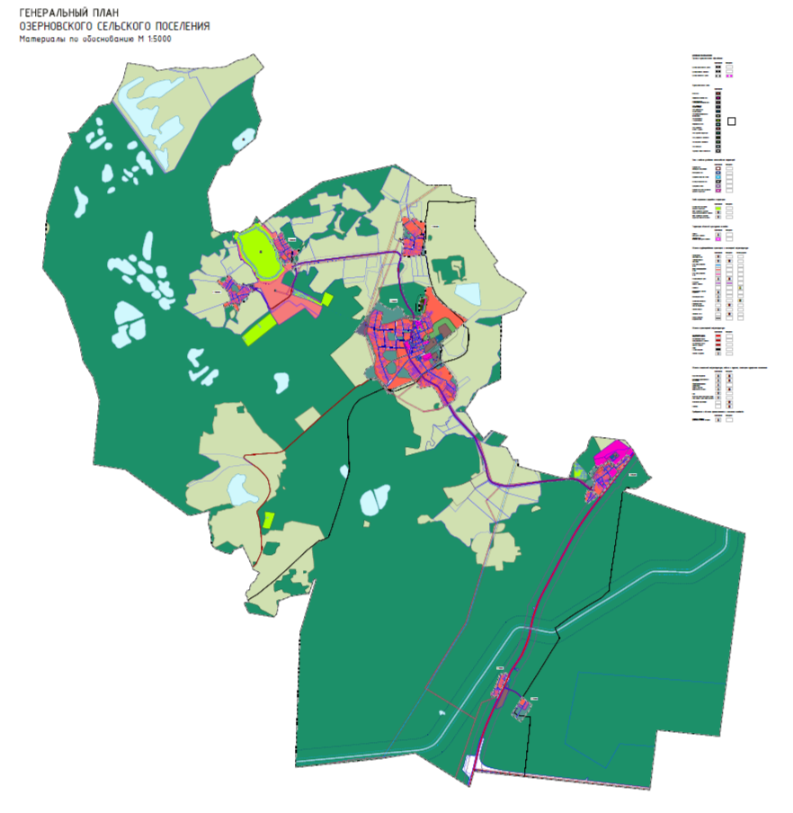

2. Карту границ лесничеств генерального плана Озерновского сельского поселения Ивановского муниципального района изложить в следующей редакции:

